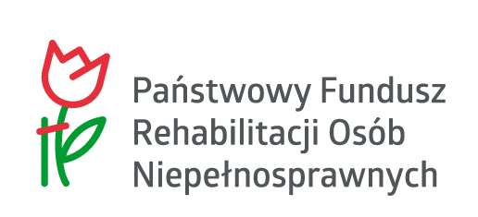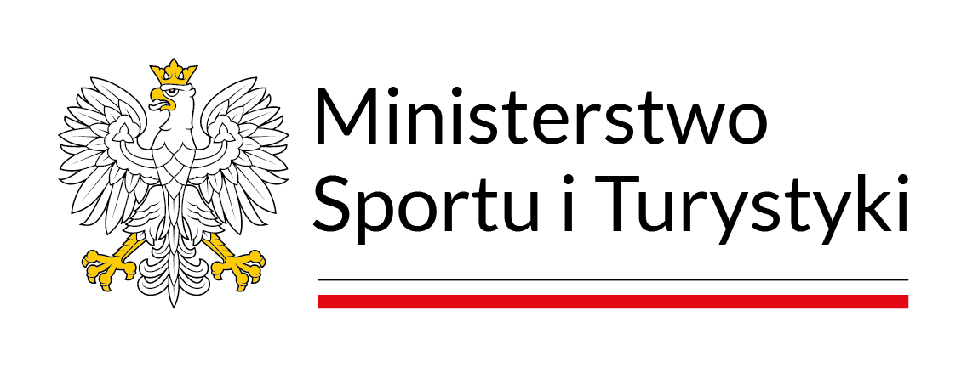

XXII OGÓLNOPOLSKIE INTEGRACYJNE ZAWODY
W WYCISKANIU SZTANGI LEŻĄC

Bielsko - Biała, 21 - 22 marzec 2025

I. Cel
- Popularyzacja dyscypliny jaką jest Wyciskanie Leżąc Klasyczne.
- Popularyzacja dyscypliny paraolimpijskiej jaką jest podnoszenie ciężarów wśród osób niepełnosprawnych.
- Integracja osób niepełnosprawnych z pełnosprawnymi w środowisku sportowym.
- Bicie rekordów klubowych i własnych rekordów życiowych zawodników.
- Promocja Podbeskidzia.
- Zapoznanie z działalnością i osiągnięciami Stowarzyszenia Integracyjnego Eurobeskidy.
- Popularyzacja Wyciskania Leżąc Klasycznego wśród mieszkańców województwa Śląskiego.

II. Organizator
1. Stowarzyszenie Integracyjne Eurobeskidy

III. Termin i miejsce

Termin : 21 – 22 marca 2025 roku
- Miejsce: Hotel Szyndzielnia, aleja Armii Krajowej 220, 43-316 Bielsko-Biała

Przyjazd zawodników w dniu 21 marca 2025 r. w godzinach 15:00 - 19:30.
Odprawa techniczna dla kierowników ekip i trenerów w miejscu zakwaterowania
w dniu 21 marca 2025 r.o godz. 19:45 .
2. Ważenie wszystkich zawodników w miejscu zakwaterowania 21 marca 2025r. od godziny 18:00 do 19:30 oraz 22 marca 2025r. w godz. 06:30-09:30 (Dokładny program ważenia i zawodów zostanie ustalony po nadesłaniu zgłoszeń).
- Kolacja w miejscu zakwaterowania o godz. 20:00.
- Zakwaterowanie:

Hotel Szyndzielnia*** aleja Armii Krajowej 220, 43-316 Bielsko-Biała

- Warunki uczestnictwa

W XXII Ogólnopolskich Integracyjnych Zawodach w Wyciskaniu Sztangi Leżąc uczestniczyć mogą zawodnicy i zawodniczki pełnosprawni i niepełnosprawni, którzy spełniają następujące warunki:
1. Ukończony 16-sty rok życia w dniu zawodów.
2. Posiadający książeczkę zdrowia z ważnymi badaniami lekarskimi a zawodnicy pełnosprawni książeczkę lub zaświadczenie lekarski o braku przeciskań do udziału w zawodach w wyciskaniu leżąc.
3. Zawodnicy niepełnosprawni - muszą przesłać skanem aktualne ORZECZENIE O STOPNIU NIEPEŁNOSPRAWNOŚCI
4. Zgłoszenie zawodnika do zawodów musi być dokonane przez macierzysty klub i jest jednoznaczne z brakiem przeciwwskazań do udziału w/w zawodach. Zawodnicy niezrzeszeni nie będą dopuszczeni do startu.
5. Liczba uczestników 80 w tym co najmniej 45 osób niepełnosprawnych.
6. Opłata startowa dla osób pełnosprawnych zgłoszenia terminowego – do 06 marca 2025r. : 200,00 zł., po tym terminie 250 zł.
Zawodnicy niepełnosprawni są zwolnienie z opłaty wpisowej
Wpłat należy dokonać bezpośrednio przez aplikację na stronie www.eurobeskidy.org.pl lub na konto:
Stowarzyszenie Integracyjne Eurobeskidy
ul. Królowej Jadwigi 6, 34-325 Łodygowice
Bank Spółdzielczy w Węgierskiej Górce
71 8131 0005 0014 6421 2000 0050
z dopiskiem „opłata startowa zawody, Imię Nazwisko zawodnika/nazwa klubu”

- Zasady rywalizacji
XXI Ogólnopolskie Integracyjne Zawody w Wyciskaniu Sztangi Leżąc zostaną przeprowadzone zgodnie z obowiązującymi przepisami IPC, w następujących kategoriach wagowych
- Kobiety: 41 kg, 45 kg, 50 kg, 55 kg, 61 kg, 67 kg, 73 kg, 79 kg, 86 kg, + 86 kg
- Mężczyźni: I grupa (49 kg, 54 kg, 59 kg, 65 kg, 72 kg) II grupa 80 kg 88 kg, 97 kg, 107 kg, + 107 kg
- Rywalizacja odbywać się będzie na ławeczce wąskiej dedykowanej dla osób pełnosprawnych oraz ławeczce szerokiej dla osób niepełnosprawnych / podczas ważenia zawodnik określa na której z ławeczek wykona swoje boje.
Ilość wyciśniętych kilogramów decyduje o zajętym miejsce w poszczególnych kategoriach wagowych.
Ilość punktów uzyskana przez zawodnika według punktacji IPC decyduje o klasyfikacji końcowej w kategorii open kobiet i open mężczyzn w grupie I do 72 kg i open mężczyzn w II grupie powyżej 72 kg.

- Nagrody

- Organizator przewiduje nagrody rzeczowe, medal, dyplom dla:
- zawodniczek pełnosprawnych, niepełnosprawnych w kategoriach wagowych
- zawodników pełnosprawnych, niepełnosprawnych w kategoriach wagowych

- Puchary dla :
- najlepszego juniora z wszystkich startujących do lat 18,
- najlepszej zawodniczki zawodów,
- najlepszego zawodnika zawodów,
- najlepszego zawodnika Stowarzyszenie Integracyjnego Eurobeskidy,
- najstarszego zawodnika
- Każdy z zawodników otrzyma pamiątkową koszulkę.
- Rozdanie nagród odbywać się będzie po zakończeniu startu danej grupy tj. Kobiety Open Mężczyźni I grupa, Mężczyźni II grupa.

- Zgłoszenia
- Zgłoszenie klubu sportowego do uczestnictwa w zawodach wysyła przez aplikację zamieszczoną na stronie internetowej www.eurobeskidy.org.pl, więcej informacji można uzyskać pod adres e-mail – biuro@eurobeskidy.org.pl tel. 33 8623 198
- Zgłoszenie zawodnika do zawodów jest równoznaczna z brakiem przeciwwskazań do udziału w zawodach.
3. Organizator zapewnia środki ochrony zalecane przez Główny Inspektorat Sanitarny.
4. W przypadku nieterminowego nadesłania aktualnych orzeczeń lekarskich zawodnicy niepełnosprawni nie zostaną zakwalifikowani do startu.
5. Od każdego zawodnika wymagane jest wyrażenie zgody na przetwarzanie danych osobowych – RODO

- Program zawodów

Piątek 21.03.2025 r.
18:00 -19:45 ważenie zawodniczek, następnie zawodników
Sobota 22.03.2025 r.
06.30 - 09:30 – ważenie zawodniczek, następnie zawodników
10:00 – uroczyste otwarcie zawodów
10:15 – start pierwszej grupy
17:00 – dekoracja ostatniej grupy zawodników i zakończenie zawodów
Program zawodów może ulec zmianie w zależności od ilości zgłoszeń
- Zasady finansowania.
Koszty podróży pokrywają uczestnicy zawodów.
Koszty organizacji zawodów, zakwaterowania i wyżywienia zawodników pokrywa Organizator.
Koszt ubezpieczenia pokrywa organizator.

- Informacje
            - Komisję odwoławczą stanowią:
- przedstawiciel Organizatora,
- sędzia główny zawodów
- przedstawiciel sponsora
            - Niniejszy regulamin i wyniki zawodów znajdują się na stronach: www.eurobeskidy.org.pl .
            - Zakwaterowanie Hotel Szyndzielnia** al. Armii Krajowej 220 43-316 Bielsko-Biała po wcześniejszym zgłoszeniu u organizatora.

- Postanowienia końcowe

- Za bezpieczeństwo podczas zawodów odpowiada organizator.
      - Każdemu zawodnikowi zostanie zmierzona temperatura przed zapisem na zawody. Zawody zostaną przeprowadzone z zachowaniem wszelkich środków bezpieczeństwa.
      - Na zawodach obowiązują przepisy IPC oraz trzy komendy podczas wykonywania boju: Start, Góra, Stojak.
      - Komisję sędziowską powołuje organizator.
5. Zawodników obowiązuje regulaminowy strój sportowy (Singlet. Koszulka T-shirt)
6. Wszelkie sprawy sporne nieobjęte powyższym regulaminem będą rozpatrywane przez Organizatora zawodów.
7. Prawo interpretacji niniejszego regulaminu należy do Organizatorów.
8. Organizator ma prawo do ewentualnych zmian niniejszego regulaminu.
9. Kluby i uczestnicy zawodów zostaną ubezpieczeni od następstw nieszczęśliwych wypadków.
10. W przypadku zawodników pełnosprawnych koszty noclegu i wyżywienia dla trenera lub opiekuna klubu pokrywa Organizator jeżeli klub ten wystawi w zawodach co najmniej 4 zawodników.

Organizator :
Stowarzyszenie Eurobeskidy Łodygowice
Prezes
Stanisław Handerek

ZGŁOSZENIE UCZESTNICTWA
W XXII OGÓLNOPOLSKICH INTEGRACYJNYCH ZAWODACH
W WYCISKANIU SZTANGI LEŻĄC 21-22 marca 2025
Nazwa Klubu ....................................................................................................................................
Adres .................................................................................................................................................
Telefon............................................................................e-mail..........................................................
Lp. | Imię i Nazwisko | Data urodzenia | Numer orzeczenia i stopień ( L,Um, Z) | Adres zamieszkania | Kat.  wagowa | P/N | wózek | Nocleg  Pt./sob. | Rozmiar koszulki
1
2
3
4
5
niepełnosprawni, pełnosprawni: „I grupa” (do 72 kg), obejmująca następujące kategorie 49 kg, 54 kg, 59 kg, 65 kg, 72 kg.
niepełnosprawni, pełnosprawni: „II grupa”: (powyżej 72 kg): obejmująca następujące kategorie wagowe 80 kg, 88 kg, 97 kg, 107 kg, + 107 kg.
Osoby towarzyszące:
1………………………………….
2…………………………………
Zgłoszenia należy składać na adres Organizatora, e-mailem - do dnia 10 marca 2025 r. Dane adresowe w regulaminie

